Сжатие и растяжение аргумента

Теорема 1
Чтобы из графика построить график при , нужно сжать изначальный график в раз к оси .

Доказательство
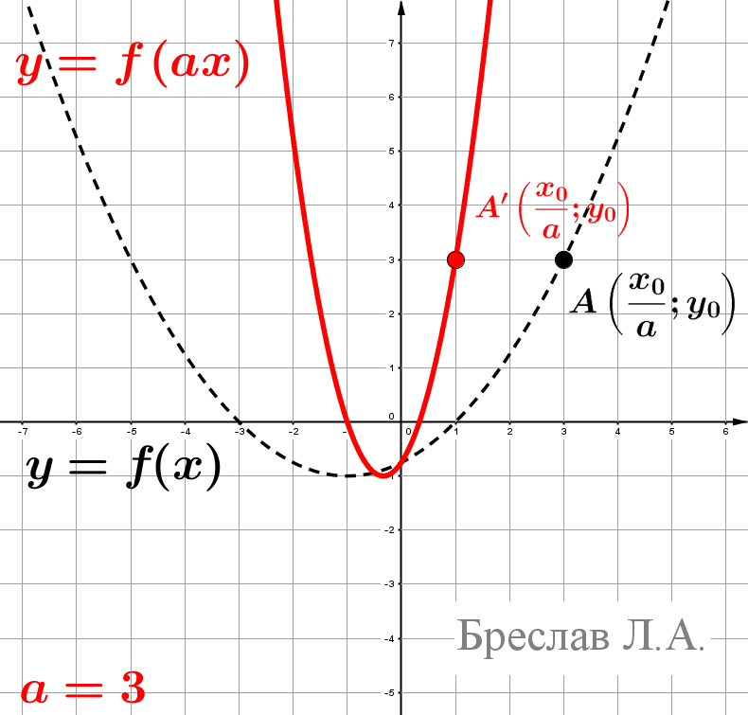
Пусть точка принадлежит графику , т.е. .
Тогда подстановкой легко проверить, что точка будет принадлежать графику .
Действительно, .
Таким образом точка перешла в точку , которая лежит в раз ближе к оси .
То есть модуль абсциссы точки уменьшился в раз, что соответствует сжатию графика в раз к оси .

Теорема 2
Чтобы из графика построить график при , нужно растянуть изначальный график в раз от оси .

Доказательство
Пусть точка принадлежит графику , т.е. .
Тогда точка , которая лежит в раз дальше от оси , будет принадлежать графику .
Действительно, .
Таким образом точка перешла в точку .
То есть модуль абсциссы точки увеличился в раз, что соответствует растяжению графика в от оси .

